Functioneel ontwerp

Project: Sfeer en Gevoel

Shared Service Center

Edisonweg 4a

Projectleider: Mohamed Salim

Datum: 03-12-2020

Versie: 1.0

Inhoud

1. Inleiding 3

2. Projectdefinitie 4

2.1 Doelstelling 4

2.2 Doelgroepen 4

2.3 Randvoorwaarden 4

2.4 Projectteam 5

2.5 Projectplanning 5

3. Beschrijving van de mogelijke functionaliteiten 5

3.1 Artificieel Intelligence 5

3.2 Gezichtsherkenning 5

3.3 Python 3.7.3 6

3.4 Jupyter Notebook 6

3.5 Data uit een live webcam 6

3.6 2 verschillende onderzoeken. 6

3.7 Analyseren van data in Excel 7

4.0 Ontwerp testomgeving 7

5.0 MoSCoW-analyse 8

6.0 Voor en nadelen van de gekozen oplossing 9

7.0 Beschrijving kosten implementatie totaal omgeving 10

8.0 Organisatorische consequenties 10

9.0 Gebruikte bronnen 10

10.0 Geraadpleegde contactpersonen 11

# Inleiding

We hebben de opdracht gekregen van onze opdrachtgever Danny Esseling om de werksfeer binnen in het SSC te verbeteren doormiddel van een IOT-oplossing. We hebben de mogelijkheid gekregen om te brainstormen om de juiste oplossing te kiezen die het SSC een leukere maar ook tegelijkertijd leerzamere omgeving wordt. In overleg met de opdrachtgever hebben we gekozen voor een oplossing waarbij we gebruik maken van een kunstmatige intelligentie camera.

**Wat houdt kunstmatige intelligentie in?**

Kunstmatige intelligentie heeft betrekking op systemen of machines die onze eigen intelligentie nabootsen om taken uit te voeren en bovendien zichzelf tijdens dat proces kunnen verbeteren op basis van de vergaarde informatie. In deze gedachte spreekt men ook wel eens van deep learning en computer learning.

Dat houdt dus voor ons project in dat wij de camera gaan aanleren hoe deze een gezicht uitdrukking kan herkennen. Vervolgens gaan we muziek draaien in de achtergrond om vast te stellen op camera hoe de persoon zich voelt bij de muziek.

**Wat gaan wij doen?**

We gaan bij ons onderzoek 2 metingen verrichten:

1. Het eerste meetmoment zal zonder muziek gedaan worden, dan gaan we echt alleen kijken naar de gezichtsuitdrukking van de student.

2. Het tweede meetmoment zal verricht worden met muziek, dan gaan we echt kijken naar het veranderen van de gezichtsuitdrukking terwijl er muziek gedraaid wordt op de achtergrond.

Vervolgens krijgen van de 2 onderzoeken data, die vervolgens in Excel omgezet wordt in een grafiek waarin je duidelijk te zien krijgt hoe de gezichtsuitdrukkingen zijn veranderd.

# Projectdefinitie

## 2.1 Doelstelling

Het is doel is om vast te stellen of wij de werksfeer en gevoel binnen in het SSC kunnen verbeteren doormiddel van het afspelen van muziek. Binnen ons project gaan we de volgende emoties meten bij de studenten:

* Blij
* Boos
* Verdrietig
* Neutraal

Dit zijn de emoties die gemeten zullen worden doormiddel van de Artificieel Intelligence camera.

## 2.2 Doelgroepen

De doelgroep van dit project zijn alle werknemers van het SSC.

## 2.3 Randvoorwaarden

* Ondersteuning van de projectcoach en de vakcoach
* Contact met de opdrachtgever
* Gebruik mogen maken van de benodigde apparaten
* Medewerkers beschikbaar
* Geen lockdown
* Geen mondkapjes verplichten tijdens het testen

## Projectteam

* Mohamed Salim: Projectleider van het project Sfeer en Gevoel
* Leon Pladdet: Projectlid van het project Sfeer en Gevoel

## 2.5 Projectplanning

* In week 1 voer ik het gesprek met de opdrachtgever van het project met behulp van een vragenlijst. Uit dit gesprek maak ik een behoefteanalyse. De behoefteanalyse wordt daarna besproken met de opdrachtgever. Uit de resultaten van dit gesprek wordt een leerofferte gemaakt. Deze opgeleverd in week 1.
* Aan het begin van week 2 start ik met toestemming van de opdrachtgever met het bouwen van een testomgeving. In het eind van week 2 zal ik beginnen met de functioneel ontwerp
* In week 3 wordt het technisch ontwerp gemaakt, en aan het eind van week 3 wordt besproken met de opdrachtgever en projectleden.
* In week 4 wordt testomgeving getest op zijn volledige functionaliteit ook de documentatie wordt dan afgemaakt. Alles zal opgeleverd worden in sprint 4.

# Beschrijving van de mogelijke functionaliteiten

# 3.1 Artificieel Intelligence

Simpel gezegd heeft kunstmatige intelligentie (Artificial Intelligence, AI) betrekking op systemen of machines die onze eigen intelligentie nabootsen om taken uit te voeren en die zichzelf tijdens dat proces kunnen verbeteren op basis van de vergaarde informatie. AI komt is er in verschillende vormen. Enkele voorbeelden zijn:

* Chatbots die AI gebruiken om problemen van klanten sneller te begrijpen en gerichter antwoord te kunnen geven
* Intelligente assistenten die met behulp van AI essentiële informatie filteren uit grote datasets met vrije tekst om de planning te verbeteren
* Aanbevelingsengines die geautomatiseerde aanbevelingen kunnen doen voor tv-programma's op basis van het kijkgedrag van gebruikers

# 3.2 Gezichtsherkenning

Gezichtsherkenning is een biometrische techniek die gebruikt kan worden als herkennings- en identificatiemethode.

Door de eigenschappen van het gezicht van een persoon te registreren en vast te leggen kan naderhand worden bepaald of de te identificeren persoon voldoet aan de eigenschappen die zijn opgeslagen.

Een gezichtsherkenning bestaat uit 4 gemeenschappelijke fasen de 4 fases zijn: detecteren, uitlijnen, vertegenwoordigen en verifiëren.

# 3.3 Python 3.7.3

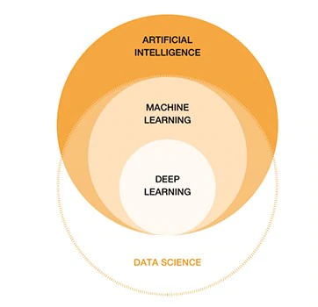Python is een krachtige programmeertaal die makkelijk te leren is en waar je van alles mee kunt maken. Ook voor beginnende developers. Python wordt veel gebruikt bij de ontwikkeling van webapplicaties en voor data science. Binnen ons project wordt er voor 80% met python gecodeerd.

# Jupyter Notebook

De Jupyter Notebook applicatie is een server-client applicatie waarmee notebook documenten gemaakt en uitgevoerd kunnen worden vanuit een webbrowser. Binnen ons project wordt er voor 20% met Jupyter Notebook gecodeerd.

# Data uit een live webcam

Binnen ons project gaan we gebruik maken van een standaard webcam om bij de onderzoeken de studenten te kunnen monitoren. Vervolgens wordt er data uit de onderzoek achterhaald door middel van de webcam.

# 2 verschillende onderzoeken.

We gaan bij ons onderzoek 2 metingen verrichten met 10 studenten:

Het eerste meetmoment zal zonder muziek gedaan worden, dan gaan we echt alleen kijken naar de gezichtsuitdrukking van de student. Bij de meetmoment gaan we kijken of de artificieel intelligence de volgende gezichtsuitdrukkingen herkent:

* Blij
* Boos
* Verdrietig
* Neutraal

Het tweede meetmoment zal verricht worden met muziek, dan gaan we echt kijken naar het veranderen van de gezichtsuitdrukking terwijl er muziek gedraaid wordt op de achtergrond. Bij de meetmoment gaan we kijken of de artificieel intelligence de volgende gezichtsuitdrukkingen herkent:

* Blij
* Boos
* Verdrietig
* Neutraal

We gaan ook de volgende soort muziek draaien bij de onderzoek:

* Rustige muziek
* Drukke muziek
* Muziek met tekst
* Muziek zonder tekst

# Analyseren van data in Excel

Wij gaan doormiddel van Excel de data van de 2 verschillende onderzoeken analyseren. Uit de analyse krijgen een grafiek en die zal het dan nog duidelijker maken hoe de onderzoeken zijn verlopen.

# 4.0 Ontwerp testomgeving

Dit is een flowchart van de project Sfeer en Gevoel, hierin kunt u duidelijk zien hoe de project in elkaar zit.

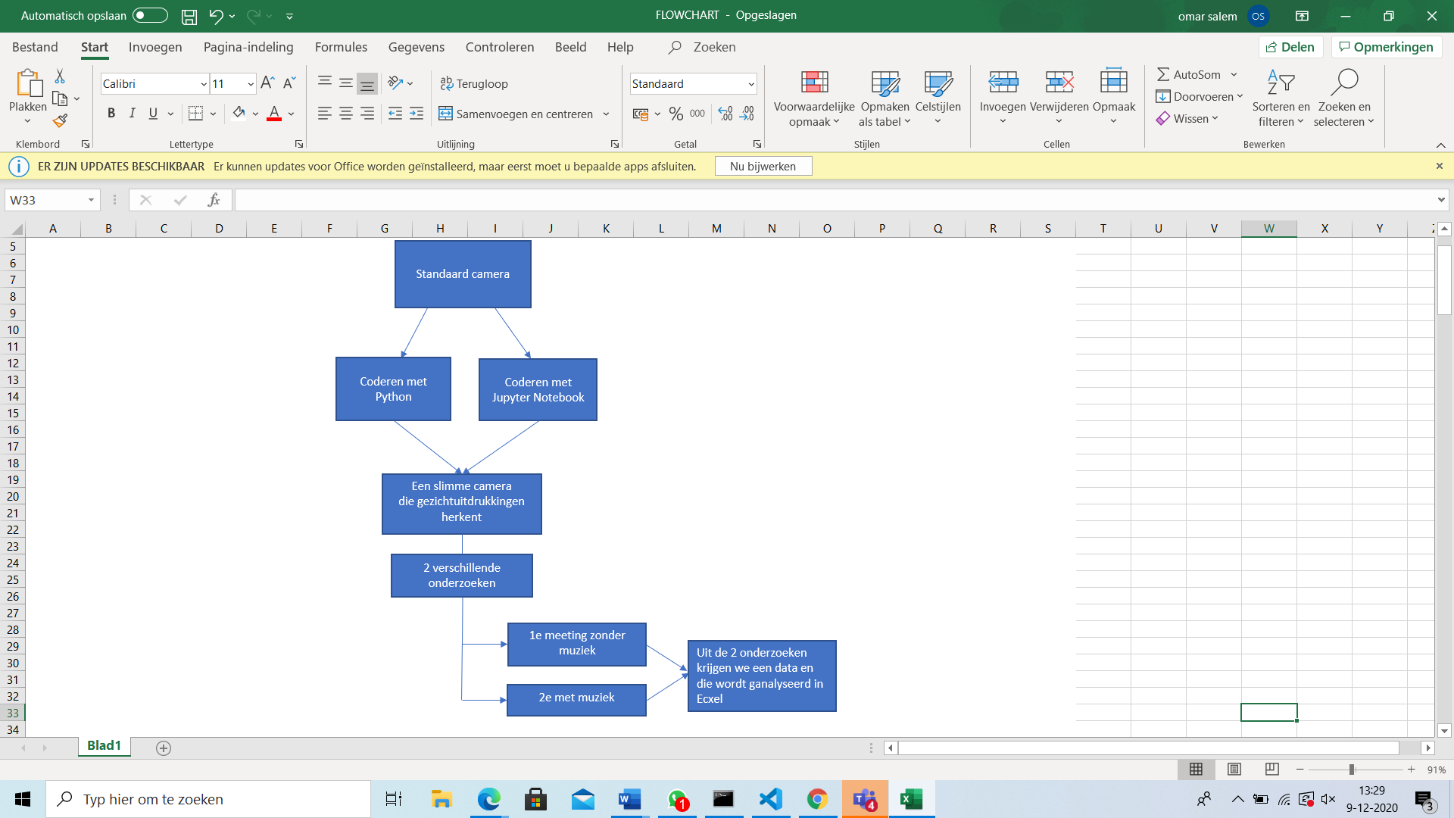

# 5.0 MoSCoW-analyse

|  |  |  |
| --- | --- | --- |
| Onderdeel | | Criteria |
| Functionaliteiten ‘Must have’ | | |
| Artificieel Intelligence camera | | We gaan van een simpele webcam een Artificieel Intelligence camera maken, dat houd in dat de camera de gezichtsuitdrukkingen van de studenten kan herkennen. |
| Python versie 3.7.3 | | Python wordt veel gebruikt bij de ontwikkeling van webapplicaties en voor data science. Binnen ons project wordt er voor 80% met python gecodeerd. |
| Jupyter Notebook | | De Jupyter Notebook applicatie is een server-client applicatie waarmee notebook documenten gemaakt en uitgevoerd kunnen worden vanuit een webbrowser. Binnen ons project wordt er voor 20% met Jupyter Notebook gecodeerd. |
| Geschikte studenten voor de 2 onderzoeken | | We hebben een aantal studenten nodig voor de 2 onderzoeken die we gaan verrichten. |
| Analyseren van data in Excel | | Wij gaan doormiddel van Excel de data van de 2 verschillende onderzoeken analyseren. Uit de analyse krijgen een grafiek en die zal het dan nog duidelijker maken hoe de onderzoeken zijn verlopen. |
| Functionaliteiten ‘Should have’ | | |
| Sterke pc | Een sterke pc met 16gb ram zou geschikt zijn voor het project | |
| Functionaliteiten ‘Could have’ | | |
| App | Als we meer tijd zouden hebben zouden we misschien een app kunnen maken die de gezichtsherkenning doet via de telefoon camera | |
| Functionaliteiten ‘Won’t have’ | | |
| Mondkapje | Bij ons project kunnen de studenten geen mondkapje op, omdat de camera anders de gezichtsuitdrukking niet kan herkennen | |

# 6.0 Voor en nadelen van de gekozen oplossing

Voordelen:

* Door dat we muziek draaien in het SSC, hoeven de studenten niet zelf via hun eigen telefoon muziek op te zetten worden ze ook mindersnel afgeleid door hun telefoons.
* Het muziek dat gedraaid wordt, creëert een betere en fijnere sfeer binnen in het SSC.
* De slimme camera kan ook later gebruikt worden bij het herkennen van emoties van studenten, zo weten de docenten ook vroeg tijdig of de student zich slecht voelt ,indien de student in een moeilijke periode zit.

Nadelen:

* Door de privacy wet moeten we eerst een toestemmingformulier delen met de studenten die mee gaan doen met de onderzoeken, en als wij geen goedkeuring krijgen van de studenten moeten verder zoeken naar de studenten die het wel goed vinden om gefilmd te worden.
* De studenten mogen geen mondkapje op hebben tijdens het onderzoek want hun gezicht moet herkenbaar zijn om camera.
* Omdat iedereen en eigensmaak van muziek heeft kan het ook zijn dat de muziek juist geen fijne sfeer creëert binnen in het SSC.

# 7.0 Beschrijving kosten implementatie totaal omgeving

Kosten voor dit project zijn niet aanwezig. We realiseren een testomgeving om te zien of dit uiteindelijk het gewenste product vormt. Tijdens de testperiode zullen we dus gebruik maken van de gratis versies van de softwarepakketten.

# 8.0 Organisatorische consequenties

Na het implementeren van de test omgeving is het van belang dat de eindgebruikers wegwijs raken in het systeem. Om dit traject te versnellen zullen er gebruikers handleiding opgesteld worden. Deze zullen ook naar de opdrachtgever gemaild worden zodat hij deze samen met zijn studenten kan doorlopen.

# 9.0 Gebruikte bronnen

* www.oracle.com
* [www.wikipedia.com](http://www.wikipedia.com)
* YouTube filmpjes over (AI)

# 10.0 Geraadpleegde contactpersonen

* Danny Esseling (Project Expert)

E-mail: desseling@docent.scalda.nl

* Kees Krijger (Project Coach)

E-mail: kkrijger@docent.scalda.nl

|  |  |
| --- | --- |
| **Handtekeningen** | |
| **Student:**  *Naam Mohamed Salim* |  |
| **Projectcoach:**  *Naam*Kees Krijger |  |
| **Vak coach:**  *Naam Danny Esseling* |  |
| **Opdrachtgever:**  *Naam*Danny Esseling |  |